GRAND-DUCHÉ DE LUXEMBOURG
Ambassade au Sénégal
Bureau de la Coopération à Dakar

Ministère de la Famille de la Femme, Au service des
Et du Genre peuples et des Nations
--------
Cellule de Suivi Opérationnel des
Programmes de Lutte contre la Pauvreté

Programme de Renforcement des Dynamiques de Développement Economique et Social
PRODES
COORDINATION NATIONALE

RAPPORT ANNUEL
2017

Décembre 2017

- INTRODUCTION
RAPPEL INTRODUCTIF

L’exercice 2017 a été exécuté dans un contexte marqué par le lancement du processus d’élaboration de la Stratégie Nationale de mise en œuvre des OBJECTFS DE DEVELOPPEMENT DURABLE, de la poursuite des activités du PSE et de la révision du PLAN CADRE des NATIONS UNIES pour l’Assistance au Développement (PNUAD 2012-2018).

Le présent rapport bilan 2017 du PRODES intervient également dans une période particulièrement marquée par des tensions de trésorerie quasi-permanentes pour ne pas parler de pilotage à vue, en raison d’une absence de prévisibilité des ressources des fonds TRAC entrainant des reports perpétuels d’activités, de re-phasage et de programmations budgétaires approximatives d’un trimestre à un autre.

En dépit de cette situation, le PRODES, grâce à ses capacités de mise en œuvre, l’existence d’un dispositif institutionnel et communautaire de base, d’un patrimoine financier relativement important obtenu suite au développement du système de crédit révolving selon le modèle de portage institué au niveau des IMF de proximité au profit des bénéficiaires et surtout l’engagement de ses équipes techniques, a pu réaliser des activités phares qui ont permis d’enclencher des dynamiques socio-économiques porteuses de changements qualitatifs au profit des groupes vulnérables des différentes zones d’intervention.

Pour rappel, Le résumé du PTA 2017 par volets et produits attendus est présenté ainsi qu’il suit :

Axes | Volets | Produits attendus | Ressources allouées
 |  |  | 1 $ US  Taux PNUD=600 fcfa | F CFA
COMPOSANTE 1 :  Renforcement des dynamiques économiques locales et promotion de l’emploi des femmes et des jeunes | Volet 1.1  Promotion des initiatives de développement économique locale | Produit 1.1.2  L’accès aux mécanismes de financement au profit des femmes et des jeunes porteurs/euses de MPE s’est renforcé | PNUD |  | 11 000 000
 | Volet 1.2  Renforcement et élargissement du dispositif de financement de l’insertion des jeunes issus du système de l’ETFP | Produit 1.2.1  Le dispositif financier d’insertion des jeunes issus du système de l’ETFP est renforcé et élargi  Produit 1.2.2  Les capacités des promoteurs/trices et autres acteurs de l’insertion sont renforcées | LUX  LUX  PNUD |  | 91 700 000  19 650 000  17 230 000
TOTAL Composante 1 dont  - PNUD  - LUX |  |  |  | 139 580 000  28 230 000  111 350 000
RESSOURCES ALLOUEES | CODE ------4000 | PNUD | 50,000 | 28 230 000
 | CODE------30000 | LUXEMBOURG dont:  - Prodes  - GMS | 200,429  185,583  14,846 | 120 257 400  111 350 000  8 907 600
 |  | ETAT/BCI | 155, 000 | 93 000 000
 | TOTAL GENERAL PTA 2017 |  | 405,429 | 241 487 400

Produits recherchés | Cibles | Chronogramme |  |  |  | Partie responsable | Source des fonds |  | Budget Annuel
 |  | Trim 1 | Trim 2 | Trim 3 | Trim 4 | MFFE/CSO/DRS/ ORABANK/ MFPAA | 30000 |  | Description dans le Budget |  | US $ | FCFA
COMPOSANTE 1 : Renforcement des dynamiques économiques locales et promotion de l’emploi des femmes et des jeunes
Volet 1.2 : Renforcement et élargissement du dispositif de financement de l’insertion des jeunes issus du système de l’ETFP
Produit 1.1.2 L’accès aux mécanismes de financement au profit des femmes et des jeunes porteurs/euses de projets est amélioré | Cible 2 : 2013 à 2017, au moins 4 000 femmes et jeunes issues des zones d’intervention ciblées ont accès aux financements et développent des activités économiques (MPE)
 | - appui aux nouveaux projets de femmes et jeunes |  |  |  |  |  | 4000 | 72600 - SUVENTIONS |  | 18 333 |  |  | 11 000 000
Produit 1.2.1: Le dispositif financier d’insertion des jeunes issus du système de l’ETFP est renforcé et élargi. | Cible 1 :2016 à 2017, le mécanisme de financement de l’insertion des jeunes du système de l’ETFP est opérationnel dans la zone centre ;
 | - Elaborer la situation de référence dans le cadre de l’insertion dans la zone centre; |  |  |  |  |  | 30000 |  | 71300-services contrats |  | 5 000 |  |  | 3 000 000
 | -Sensibiliser/informer les acteurs sur les procédures et mécanismes de financement du fonds d'insertion ; |  |  |  |  |  | 30000 |  | 75700-ateliers |  | 8 333 |  |  | 5 000 000
 | -Sélectionner des SFD de la zone centre par l’IF pour assurer des crédits de proximité ; |  |  |  |  |  | 30000 |  | 71600-missions et déplacements |  | 4 500 |  |  | 2 700 000
 | organisation d’ateliers de partage et d'harmonisation des fonds d'insertion de l'ETFP ; |  |  |  |  |  | 30000 |  | 75700-ateliers |  | 10 00 |  |  | 6 000 000
 | Cible 2 :2016 à 2017, de nouveaux produits financiers adaptés aux jeunes du système de l’ETFP sont conçus et mis en œuvre dans la zone centre
 | - Informer et sensibiliser les acteurs de l’insertion sur les nouveaux produits financiers |  |  |  |  |  | 30000 |  | 75700-ateliers |  | 8 333 |  |  | 5 000 000
 | -Appui conseil/Coordination, alignement, plaidoyer et gestion du programme/services contrats |  |  |  |  |  | 30000 |  | 71305-services contrats |  | 25 000 |  |  | 15 000 000
 | Cible 3 2016 à 2017, au moins 831 jeunes issus du système de l’ETFP ont accès aux lignes de crédits mises en place, en partenariat avec le Système Financier
 | -financement de 277 MPE (dont 70 nouveaux) de jeunes issus du système de l’ETFP en complément du crédit revolving détenu par les SFD et ORABANK; |  |  |  |  |  | 30000 |  | 72605-Subvention |  | 58 333 |  |  | 35 000 000
 | -Renforcer le fonds d’insertion au profit de 831 sortants du système de l’ETFP et autres structures de formation (lignes de crédit) de la ZCO (nord et centre) ; |  |  |  |  |  | 30000 |  | 72605-Subvention |  | 25 000 |  |  | 15 000 000
 | - Organiser des comités d'orientation sur l'éligibilité des plans d'affaires reçus |  |  |  |  |  | 30000 |  | 75700-ateliers |  | 8 334 |  |  | 5 000 000
Produit 1.2.2: Les capacités des promoteurs/trices et autres acteurs de l’insertion sont renforcées | Cible 1  2016 à 2017, un plan de renforcement des capacités des promoteurs issus du système de l’ETFP et des autres acteurs de la zone centre est élaboré et mis en œuvre
 | - Former le personnel des Institutions Financières de la zone centre (micro finance, évaluation de projets, suivi évaluation, fiscalité des MPE etc.) ; |  |  |  |  |  | 30000 |  | 75700-ateliers |  | 10 000 |  |  | 6 000 000
 | -Appui conseil/-Suivi Coordination, alignement, plaidoyer et gestion du programme/services contrats |  |  |  |  |  | 30000 |  | 71305-services contrats |  | 9 416 |  |  | 5 650 000
 | -Appui conseil/-Suivi Coordination, alignement, plaidoyer et gestion du programme/services contrats |  |  |  |  |  | 4000 |  | 71305-services contrats |  | 20 000 |  |  | 12 000 000
 | Entretien et maintenance parc auto et informatique |  |  |  |  |  | 4000 |  | 73400- entretien |  | 4 883 |  |  | 2 930 000
 | carburant |  |  |  |  |  | 4000 |  | 73405-carburant |  | 1 666 |  |  | 1 000 000
 | Mission/suivi évaluation |  |  |  |  |  | 4000 |  | 75700-ateliers |  | 2 166 |  |  | 1 300 000
 | Cible 2 2016 à 2017, un plan de communication efficace sur le fonds d’insertion est disponible et mis en œuvre de manière permanente
 | -Concevoir, éditer et diffuser des outils et supports de communication sur le fonds d'insertion (fiches techniques, dépliants, plaquettes, kakemono, affiches, flyers, bulletin d'information etc.) ; |  |  |  |  |  | 30000 |  | 75700-ateliers |  | 5 000 |  |  | 3 000 000
 | Cible 3 2016 – 2017, un système d’information, de gestion et de suivi évaluation du financement de l’insertion est
 | - Assurer l’appui conseil – Suivi du dispositif de financement de l’insertion;  -Signature du nouveau protocole d’accord avec ORABANK  -Evaluation du PRODES (Pour mémoire) |  |  |  |  |  | 30000 |  | 71300-services contrats |  | 8 334 |  |  | 5 000 000  PM  PM
 | Sous total volet 1.2: |  |  |  |  |  |  |  |  |  | 235,583 |  |  | 139 580 000
 | PNUD |  |  |  |  |  |  |  |  |  | 50,000 |  |  | 28 230 000
 | LUX |  |  |  |  |  |  |  |  |  | 185,583 |  |  | 111 350 000
 | TOTAL COMPOSANTE 1 |  |  |  |  |  |  |  |  |  | 185,583 |  |  | 139 580 000
 | Total PNUD 2017 |  |  |  |  |  |  |  |  |  | 50,000 |  |  | 28 230 000
 | Total Luxembourg 2017 dont :  -PRODES  -GMS |  |  |  |  |  |  |  |  |  | 200,429  185,583  14,846 |  |  | 120 257 400  111 350 000  8 907 400
 | BCI/ETAT 2017 |  |  |  |  |  |  |  |  |  | 155, 000 |  |  | 93 000 000
 | TOTAL GENERAL PTA 2017 |  |  |  |  |  |  |  |  |  | 405,429 |  |  | 241 487 400

- ETAT D’AVANCEMENT DES ACTIVITES

Composante 1 : Renforcement des Dynamiques économiques locales et promotion de l'emploi des femmes et jeunes
Volet 1.1 : Promotion des initiatives de développement économique local

Produit 1.1.1 : Les capacités managériales, techniques et technologiques des porteurs d’initiatives et des partenaires institutionnels sont renforcées

Au cours de l’exercice 2017, le PRODES sur la base de la Stratégie Accélérée de Développement des Compétences (SADEC), a élaboré un Plan d’Action de renforcement des capacités managériales, techniques et technologiques des porteurs de projets économiques (MPE) et des partenaires institutionnels.
La promotion des initiatives de développement économique et local passe nécessairement, par un processus itératif de ciblage des projets, de leurs promoteurs, d’évaluation desdits projets, de sélection, de formulation ou reformulation, d’accompagnement et de formation avant la mise en placement des fonds.
En dépit de l’absence de prévisibilité des ressources budgétaires, cette dynamique a été suivie dans les différentes zones d’intervention grâce à l’existence d’un dispositif institutionnel et communautaire de proximité.

- La formulation de MPE ;
Pour rappel les rapports d’activités relatifs au renforcement des capacités managériales, techniques et technologiques des porteurs d’initiatives économiques et de MPE ou des partenaires institutionnels s’articulaient pour l’essentiel comme suit :
- Identification de projets MPE dans la région de Matam ;
- formulation de projets MPE en partenariat avec les services techniques régionaux ;
- Renforcement des capacités institutionnelles.

- Dans le prolongement de cette dynamique, le PRODESS a consolidé son partenariat avec la FAVE de Ross Béthio dans le Département de St-Louis qui a permis de renforcer les capacités institutionnelles, organisationnelles et d’encadrement de cette dernière afin de permettre à ses membres de mieux valoriser les opportunités d’emplois et de revenus offertes par le dispositif du Système revolving ou d’autres partenaires opérationnels.

Il s’est agi de la structurer davantage en sous-groupes de GIE spécialisés par activité, au regard du nombre important des membres (600 femmes au total) et de l’inscrire dans une perspective de développement local endogène et territorialisé, avec notamment la formalisation du GIE, la formulation d’une demande de parcelle (15 x 30) pour l’implantation de l’unité de production des jeunes filles et l’esquisse d’un avant-projet.

- Le PRODES a également participé au reprofilage du l’Unité de production de Savon Bio de l’Union Régionale des Femmes Coopératrices de Saint-Louis (URFCS). Les activités connexes de l’unité ont été identifiées et appuyées à travers un fonds revolving devant assurer une grande autonomie aux femmes membres du réseau.

- Après la mission d’identification de projets MPE dans la région de Matam, le PRODES a engagé la phase de formulation de projets MPE en partenariat avec les services techniques régionaux. Ainsi, 09 MPE relevant de l’agriculture, de l’élevage, de l’aquaculture, de l’habitat rural, de la transformation de produits locaux et de la restauration ont été formulés et soumis aux partenaires pour leur cofinancement avec le programme.

Le tableau ci-dessous fait le récapitulatif des 09 MPE identifiées :
MPE EN FORMULATION DANS LE CADRE DU PRODES-REGION DE MATAM

DEPARTEMENT | LOCALISATION | PROJET MPE | SECTEUR | PROMOTEUR | RESP FORMULATION
MATAM | Matam Commune | SARL pour la création d’une unité de transformation de produits locaux (tomate, patate) | Agriculture | Mixage | DRDR-PRODAM
 | Matam- Gourel Serigne | Création d’une unité moderne de boucherie-charcuterie | Elevage | GIE Pellital | Service de l’élevage ;  PRODAM
 | Agnam Goly | Projet d’aviculture | Aviculture | Abdaramane BARRO | Service de l’élevage ;
RANEROU | Trois villages de Ranérou | Projet piscicole à Ranérou | Aquaculture | Mixage | ANA ;  Service des pêches ;  Eaux et forêts.
 | Ranérou Commune | Musée des Arts Pastoraux | Habitat Rural | Commune Ranérou | Architecte/VN  ONG Partenariat
 | Eco village de Kaak | Création d’une parcelle fourragère | Elevage | Comité de gestion | Service de l’élevage ;  Eaux et forêts ;
 | CPMD de Younouféré | Unité de transformation laitière | Mini Industrie | Femmes du CPMD de Younouféré | Service de l’élevage.
KANEL | Village d’Odobéré | Projet d’aviculture | Aviculture | GIE Ndenden Ligoden | Service de l’élevage ;
 | Hamady Hounaré Commune | Projet de création d’un restaurant moderne & de fast food | Restauration | GIE Construire le Sénégal | SDADL;  PRODAM

Produit 1.1.2 : l’accès aux mécanismes de financement au profit des femmes et des jeunes porteurs/euses de MPE s’est renforcé ;

Pour rappel, dans le cadre du fonds de crédit révolving mis en place par le programme, la situation des financements de la première et de la deuxième génération se présente ainsi qu’il suit :
AGR Première génération
Institution financière | Montant Viré | Montant financement | Reliquat | Remboursement | Quotepart sur intérêt | Crédits impayés
FAWADE WELLE | 25 000 000 | 24 702 500 | 297 500 | 24 600 000 | 738 400 | 102 500
CECAP | 42 675 000 | 37 200 000 | 5 475 000 | 27 476 830 | 514 279 | 9 723 170
SUQALI JIGEENU | 24 700 000 | 21 170 000 | 3 530 000 | 18 465 536 | 214 845 | 2 704 464
CECAS | 20 000 000 | 18 420 000 | 1 580 000 | 15 220 880 | 365 301 | 3 199 120
AFER NORD | 5 000 000 | 4 275 000 | 725 000 | 4 041 633 | 70 983 | 233 367
PROPAS | 5 000 000 | 4 975 000 | 25 000 | 4 673 574 | 90 427 | 301 426
MEC BAMTAARE | 55 000 000 | 54 771 190 | 228 810 | 53 184 705 | 1 276 433 | 1 586 485
MEC FELO | 5 000 000 | 5 000 000 | 0 | 4 519 345 | 108 464 | 480 655
UMECAS MATAM | 25 000 000 | 25 000 000 | 0 | 18 818 183 | 451 636 | 6 181 817
UMECAS Richard-Toll | 3 000 000 | 3 000 000 | 0 | 1 954 275 | 5 277 | 1 045 725
UMECAS/Louga | 44 450 000 | 26 200 000 | 18 250 000 | 18 277 295 | 433 001 | 7 922 705
UMECAS/Dahra | 32 700 000 | 32 720 000 | -20 000 | 26 953 010 | 646 872 | 5 766 990
DJOMEC/Linguère | 10 000 000 | 9 945 000 | 55 000 | 5 995 575 | 143 898 | 3 949 425
Totaux | 287 525 000 | 264 378 690 | 30 146 310 | 222 226 566 | 5 054 539 | 43 197 849

AGR Deuxième Génération
Institution financière | Disponible à financer | Montant financement | Reliquat | Remboursement | Quotepart sur intérêt | Crédits impayés
FAWADE WELLE | 25 635 900 | 24 372 500 | 1 263 400 | 13 959 251 | 335 022 | 10 413 249
CECAP | 33 466 109 | 5 650 000 | 27 816 109 | 2 781 890 | 42 775 | 2 868 110
SUQALI JIGEENU | 22 210 381 | 9 555 000 | 12 655 381 | 7 571 640 | 86 728 | 1 983 360
CECAS | 17 166 181 | 800 000 | 16 366 181 | 144 925 | 0 | 655 075
AFER NORD | 4 837 616 | 0 | 4 837 616 | 0 | 0 | 0
PROPAS | 4 789 001 | 4 300 000 | 489 001 | 1 079 784 | 25 915 | 3 220 216
MEC BAMTAARE | 54 689 948 | 52 452 000 | 2 237 948 | 34 504 995 | 827 120 | 17 947 005
MEC FELO | 4 627 809 | 0 | 4 627 809 | 0 | 0 | 0
UMECAS | 19 269 819 | 0 | 19 269 819 | 0 | 0 | 0
UMECAS Richard-Toll | 1 959 552 | 1 954 275 | 5 577
UMECAS/Louga | 36 960 296 | 8 953 000 | 28 007 296 | 7 850 000 | 169 800 | 1 103 000
UMECAS/Dahra | 27 579 882 | 18 392 500 | 9 187 382 | 11 108 034 | 181 867 | 7 284 466
DJOMEC/Linguère | 6 194 473 | 3 150 000 | 3 044 473 | 514 000 | 10 800 | 2 636 000
Totaux | 257 427 415 | 127 625 000 | 105 904 787 | 79 514 519 | 1 680 027 | 48 110 481

Partant du tableau récapitulatif du fonds de crédit révolving, des efforts ont été consentis dans le recouvrement des financements octroyés aux bénéficiaires de la ZCO.

- Ainsi dans la région de Saint-Louis, une série de rencontre a été initiée avec les responsables des SFD, des promoteurs et des conseils de quartiers, notamment à Podor et à Dagana pour une revue de la situation des remboursements des fonds mis à la disposition des SFD partenaires, en vue de relancer les activités de financement des AGR et MPE.

Le tableau ci-dessous fait le récapitulatif des fonds recouvrés :

SFD | PROMOTEURS | MONTANTS FINANCES | MONTANTS REMBOURSES
CECAP DE PODOR | GIE SUXALI KOM KOM | 1 590 000 | 1 060 000
 | GIE NSAMM | 1 354 825 | 565 465
 | DOUERA MECANIQUE | 2 425 440 | 303 820
 | GIE MBOLUMBAL MBODJIENE | 2 176 000 | 524 730
 | GIE DABAKH MALICK | 3 546 205 | 416 985
 | DENTAL TAREDJI | 3 416 265 | 1 000 000
 | FEMMES DU QUARTIER DE NIANDANE(NDIORNO) | 975 000 | 679 190
TOTAL CECAP 15 483 735 |  |  | 4 550 190
SUXALI JIGGEEN | GIE SUTURLU DE BALACOSS | 4 291 380 | 2 200 000
 | GIE MAGUI COUTURE | 3 785 000 | 853 610
 | GEBAT | 4 009 500 | 803 270
 | GIE DABA COIFFURE | 2 510 940 | 1 976 266
 | CELLULE DE BANGO/AFSDN | 2 000 000 | 351 211
TOTAL SUXALI JIGGEEN 16 596 820 |  |  | 6 184 357
UMECAS/RICHARD TOLL | Association TakkouLiggééy | 1 950 000 | 1 533 000
PROPAS | GIE IHSAAN | 3 505 750 | 1 575 000
TOTAL FONDS RECOUVRES 37 536 305 |  |  | 13 842 466

Cependant, il a été constaté que seuls les fonds recouvrés par la MEC PROPAS et UMECAS Richard-Toll sont disponibles dans les caisses de ces mutuelles porteuses pour les besoins du revolving. Suite au retard constaté dans le remboursement des crédits, les promoteurs ont pris l’engagement de procéder au reversement intégral des fonds suivant un plan de remboursement négocié avec les mutuelles.

Les mutuelles SUXALI JIGGEEN NDAR de Saint Louis et CECAP de Podor ont effectivement recouvré un montant total de 10 734 547 F CFA qu’elles utilisent pour des refinancements de leurs membres ou d’autres charges diverses sans procéder préablement à des reversements intégralement conformément au Protocole d’Accord avec le PRODES.

Par ailleurs, deux structures faitières de femmes de Saint-Louis, ont été identifiées pour bénéficier de l’appui du PRODES : il s’agit de la FAVEC de Ross Béthio et l’URFCS de Saint-Louis. En effet, sur les fonds recouvrés par la MEC PROPAS auprès du GIE Impact/IHSAAN, l’antenne a redéployé un montant de 1 000 000 F CFA (Un Million) pour financer les 400 (quatre cents) femmes de l’Union Régionale des Femmes Coopératrices de Saint-Louis (URFCS) qui s’activent dans la production de savon bio. Ce crédit revolving constitue pour l’union un fonds d’appui aux activités connexes menées par ses membres.
Un montant de 2 000 000 F CFA (Deux Millions) a été aussi mis en place au profit des femmes et jeunes filles de la FAVEC (Fédération des Associations Villageoises d’Epargne et de Crédit) de Ross Béthio pour répondre aux besoins en crédits des femmes (surtout les femmes entrepreneurs) qui mènent des activités dans la filière riz, notamment dans la transformation et la commercialisation du riz de la vallée sur fonds propres.

- Dans la région de Matam, le PRODES et les responsables des mutuelles ont mené une campagne de recouvrement auprès des bénéficiaires de crédit conformément aux délais fixés lors des refinancements.
A Matam Commune, la Mutuelle Bamtaaré commence à refinancer les activités des femmes après une pause liée au retard de recouvrement dans certains quartiers. Cette reprise est marquée par une bonne collaboration entre le PRODES, les conseils de quartiers et la Mutuelle.

Dans le Département de Kanel seul le quartier de Thiélol a pu bénéficier de refinancement à cause du dynamisme du Conseil de quartier et du délégué de quartier qui accompagnent la Mutuelle dans le recouvrement. A cela, il faut ajouter qu’une partie des crédits AGR du département de Kanel était confiée à UMECAS pour les femmes de la Commune de Sinthiou Bamambé et Banadji. Toutes les femmes qui avaient bénéficié de crédit ont remboursé intégralement.
De même tous les crédits alloués aux femmes du Département de Ranérou ont été entièrement remboursés grâce à l’accompagnement et le suivi du Préfet, du service départemental du développement communautaire, des Conseils de quartiers de Ranérou et de Nelby.

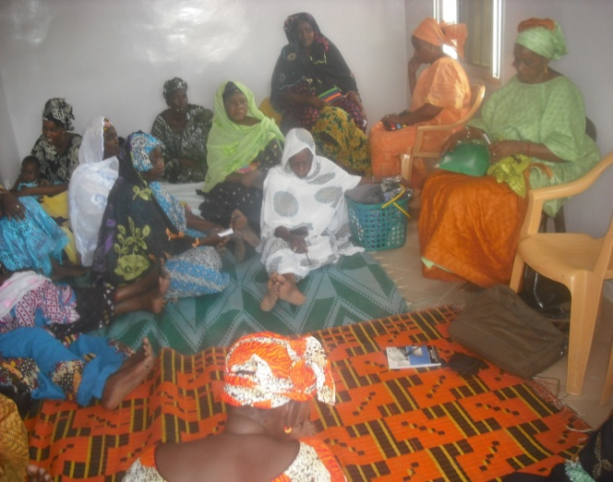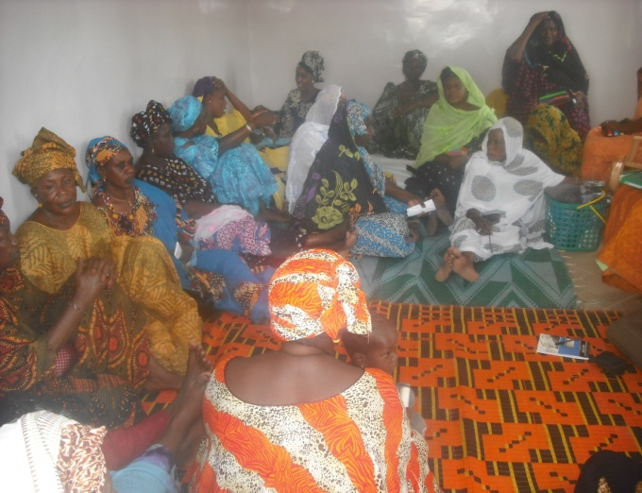
Refinancement des femmes du quartier de Thiélol à Kanel

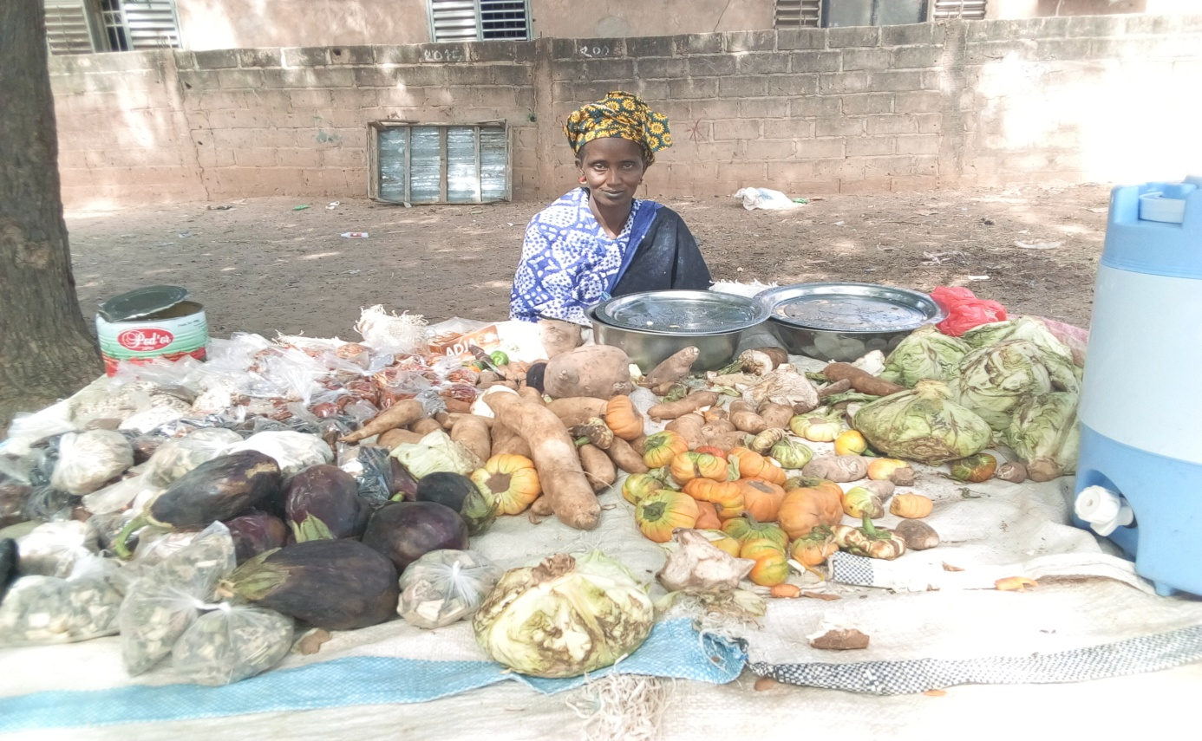
Une bénéficiaire de la Commune de Ranérou devant son étale de légumes

Situation des remboursements des crédits AGR dans la région de Matam

Communes | Montant alloué | Remboursement | Observations
Agnam  (5 localités de la Commune) | 9 570 000F pour 246 femmes | 5 951 000 F | Cette situation concerne le financement d’activités de femmes entre 2015 et 2017 ;  Implication des autorités locales et administratives dans le recouvrement ;  Disponibilité de la Mec Félo dans le refinancement dès qu’il y a de l’argent disponible, ce qui explique  le nombre Important de refinancement  Pérennité du crédit revolving avec un grand nombre de femmes touchées
Matam (quartier de Gourel Serigne) | 3 800 000 F pour 38 femmes | 3 300 000 F | Situation de 2016  Tenue régulière de réunions avec le Conseil de quartier et la Mec Bamtaaré ;  Information des autorités locales et administratives  Pour la première fois les femmes de ce quartier ont fait des efforts considérables dans le remboursement en comparaison avec les autres générations de financement  Echanges entre le CQ et la Mutuelle avec l’appui du PRODES et du SRDC dans la sensibilisation
Kanel (quartier de Thiélol) | 4 600 000 F pour 50 femmes | 4 000 000 F | Situation de 2016  Tenue régulière de réunions avec le Conseil de quartier et la Mec Bamtaaré ;  Information des autorités locales et administratives
Ranérou | Situation de 2016  Montant global : 10 200 000 F pour 101 femmes.  Le montant du financement concerne les quartiers de Ranérou et de Nelby. Du fait de la nature des activités des femmes tournées vers l’embouche, les remboursements se font intégralement suivant le délai imparti pour le remboursement en accord avec la Mutuelle Bamtaaré.

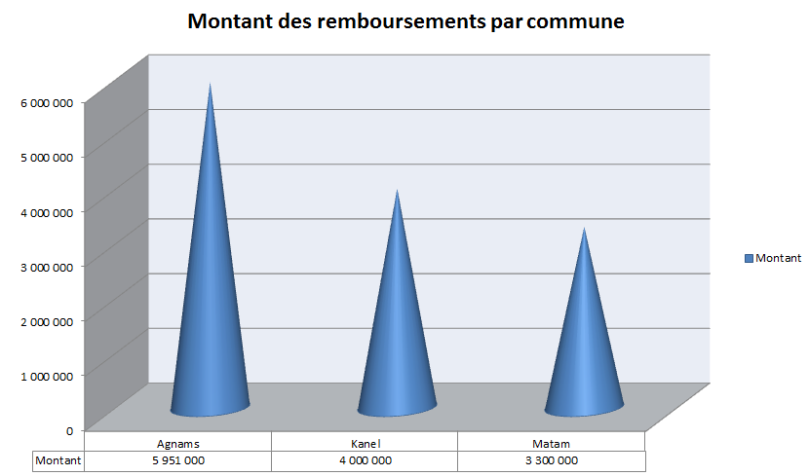

A Matam Commune et à Kanel, les remboursements se poursuivent normalement et les Conseils de quartiers s’attèlent à l’élaboration de nouvelles listes pour le refinancement des femmes dans ces deux communes.
Pour les bénéficiaires récalcitrantes, la situation des impayés est en train d’être faite et sera soumise aux autorités administratives et locales pour le recouvrement des crédits en cours.

Le tableau qui suit fait la situation des montants cumulés des financements de 2017 pour les AGR au niveau de la région de Matam.

Communes |  | Bénéficiaires |  | Montant
 | Oréfondé |  | - 30 femmes d’Ouro Mollo |  | 2 500 000 F
 | Matam |  | - 40 femmes du quartier de Tantadji |  | 4 150 000 F
 | Oudalaye |  | - 42 femmes du CPMD de Younouféré |  | 5 185 000 F
 | TOTAL |  | 112 femmes bénéficiaires |  | 11 835 000 F

Les femmes du quartier de Ranérou ont remboursé intégralement leur crédit (100%) et une nouvelle liste de bénéficiaires est transmise à la Mutuelle Bamtaaré pour leur refinancement.

Le tableau ci-dessous présente la liste des femmes bénéficiaires de la cinquième génération de refinancement au niveau du quartier de Ranérou.

N° | Bénéficiaires | N° CIN | N° compte | Genre | Statut juridique | Activités Financées | Montant crédit accordé
01 | FATIMATA CAMARA | 2288200800140 | 466 | F | individuelle | Embouche ovine | 100000
02 | MARIAMA SAMBA BA | 2288201400183 |  | F | individuelle | Embouche ovine | 100000
03 | MARIATA SOW | 2899198500369 |  | F | individuelle | Embouche ovine | 100000
04 | COUMBA SYLLA | 2288200600068 |  | F | individuelle | Embouche ovine | 100000
05 | ROUGUIYATA DIALLO | 2961200800228 |  | F | individuelle | Embouche ovine | 100000
06 | LOWEL BA | 2288199204980 |  | F | individuelle | Embouche ovine | 100000
07 | HABY MAMOUDOU DIALLO | 2299200700370 |  | F | individuelle | Embouche ovine | 100000
08 | NGOUYE BABOU | 2288199000012 |  | F | individuelle | Embouche ovine | 100000
09 | PENDA THIADJI DIA | 2288199700110 | 36 | F | individuelle | Vente de légumes | 100000
10 | DECOUMA DIALLO | 2288199204460 | 33 | F | individuelle | Vente de légumes | 100000
11 | MARIAM BABOU | 2288199202382 | 125 | F | individuelle | Embouche ovine | 100000
12 | MOLIDO DIA | 2288200600191 | 372 | F | individuelle | Embouche ovine | 100000
13 | KADIA DIALLO | 2288200600428 | 26 | F | individuelle | Embouche ovine | 100000
14 | FATY DJIBRIL BA | 2288199701466 | 309 | F | individuelle | Embouche ovine | 100000
15 | MOUGOU DIALLO | 2288200200041 | 367 | F | individuelle | Embouche ovine | 100000
16 | FATY MAMADOU BA | 2288200101382 | 232 | F | individuelle | Embouche ovine | 100000
17 | MARIATA NDIAYE | 2899199202126 | 306 | F | individuelle | Embouche ovine | 100000
18 | HABY YERO BA | 2288201300097 | 313 | F | individuelle | Embouche ovine | 100000
19 | ROUGUIYATA DIALLO | 2288200000343 | 231 | F | individuelle | Embouche ovine | 100000
20 | MAMA BA | 2288200300136 | 0037 | F | individuelle | Embouche ovine | 100000
21 | FATY LABO SOW | 2288200102069 | 370 | F | individuelle | Embouche ovine | 100000
22 | COUMBA PATHE BA | 2288200101186 | 129 | F | individuelle | Embouche ovine | 100000
23 | AISSATA DIALLO | 2288200300251 | 311 | F | individuelle | Embouche ovine | 100000
24 | ROUGUI SAIDOU DIA | 2288199200277 | 310 | F | individuelle | Embouche ovine | 100000
25 | HAWA SAMBA BA | 2288199700950 | 0014 | F | individuelle | Embouche ovine | 100000
26 | ROUGUI BA | 2288200600285 | 217 | F | individuelle | Embouche ovine | 100000
27 | KANY DIALLO | 2288199204509 | 035 | F | individuelle | Embouche ovine | 100000
28 | DIEYNABA YERO BA | 2961200400676 | 212 | F | individuelle | Embouche ovine | 100000
29 | DIEYNABA DEMBA SYLLA | 2288200101375 | 211 | F | individuelle | Embouche ovine | 100000
30 | DENGUE DIALLO | 2288200101626 | 316 | F | individuelle | Embouche ovine | 100000
31 | SAGO BA | 2721198600010 | 0015 | F | individuelle | Embouche ovine | 100000
32 | DABEL BA | 2288200200009 | 0004 | F | individuelle | Embouche ovine | 47500
33 | MAIRAM BA | 2288199202368 | 0011 | F | individuelle | Embouche ovine | 100000
34 | HAWA SALL | 2288199200705 | 006 | F | individuelle | Embouche ovine | 100000
35 | MARIAM DJIBRIL BA | 2288200101379 | 002 | F | individuelle | Embouche ovine | 100000
36 | HAWA DIALLO | 2288199200499 | 127 | F | individuelle | Embouche ovine | 100000
37 | COUMBEL GOUMALO BA | 2271197500148 | 312 | F | individuelle | Embouche ovine | 100000
38 | FATIMATA YERO BA | 2288199701486 | 216 | F | individuelle | Embouche ovine | 100000
39 | SAWDATOU DIALLO | 2288200100990 | 210 | F | individuelle | Embouche ovine | 100000
40 | HAWA BA | 2288200300048 | 305 | F | individuelle | Embouche ovine | 100000
41 | HOULEYE BA | 2288199200046 | 226 | F | individuelle | Embouche ovine | 100000
42 | MAIMOUNA BA | 2288200600287 | 25 | F | individuelle | Embouche ovine | 100000
43 | HAWA DEMBA BA | 2288200600341 | 019 | F | individuelle | Embouche ovine | 100000
44 | DIEYNABA DIALLO | 2288199700443 | 0003 | F | individuelle | Embouche ovine | 100000
45 | DIEYNABA AMADOU BA | 2288201000131 | 238 | F | individuelle | Embouche ovine | 100000
46 | COUMBA DIA | 2288199204450 | 229 | F | individuelle | Embouche ovine | 100000
47 | MAIMOUNA BA | 2288200300191 | 227 | F | individuelle | Embouche ovine | 100000
48 | FATY BA | 2288199200050 | 0008 | F | individuelle | Embouche ovine | 100000
49 | PENDA BA | 2288199200047 | 307 | F | individuelle | Embouche ovine | 100000
50 | FATOU SY | 2288200101349 | 319 | F | individuelle | Embouche ovine | 100000
51 | AMINATA BA | 2288200300113 | 318 | F | individuelle | Embouche ovine | 100000
TOTAL |  |  |  |  |  |  | 5 047 500

Ci-dessous le tableau de synthèse des résultats obtenus à travers les différentes générations de refinancement :

Quartier | Génération | Nombre bénéficiaires | Montant crédit accordé | Capital restant | Montant remboursé | Taux remboursement | Intérêts | Part Mec 70% | Part quartier 30% | Intérêts générés Part quartier | Montant à refinancer
Ranérou | Première | 40 | 5000000 | 5000000 | 5200000 | 100 % | 200000 | 140000 | 60000 | 00 | 5060000
 | Deuxième | 38 | 4750000 | 4800000 | 4730000 | 95,74% | 180000 | 126000 | 54000 | 2400 | 4916400
 | Troisième | 39 | 4914000 | 4800000 | 5110600 | 100% | 196600 | 137620 | 58980 | 4656 | 4980036
 | Quatrième | 50 | 5030000 | 4800000 | 5231200 | 100% | 201200 | 140840 | 60360 | 7201 | 5 047 597

Volet 1.2 : Renforcement et élargissement du dispositif de financement de l’insertion des jeunes issus du système de l’ETFP

Produit 1.2.1 : Le dispositif financier d’insertion des jeunes issus du système de l’ETFP est renforcé et élargi

- SITUATION DES FINANCEMENTS DES PLANS D’AFFAIRE AVEC ORABANK

Lors du dernier comité d’orientation en mai 2017, il a été présenté la situation des comptes du fonds logés à ORABANK et l’état d’avancement des financements du portefeuille de Plans d’Affaires transmis par le comité d’orientation et les principales difficultés rencontrées.

- Tableau de la situation des comptes de la banque

INTITULE COMPTE | SOLDE
Compte principal | 30 000 000
compte Financement projet banque | 37 218 903
compte Financement SFD | 12 254 600
Compte Remboursement banque | 13 726 221
Compte Remboursement SFD | 64 320 307
Compte Appui institutionnel | -7 376 815

N° | NOMS DES BENEFICIAIRES | MONTANT FINANCE | COM | Observation
1 | Sokhena Binetou Cheikh Guéye | 1 000 000 | 10 | Nouvelle création
2 | Ndéye Faguéye Khoulé | 500 000 | 10 | seconde génération
3 | Maimona Diop | 500 000 | 10 | Nouvelle création
4 | Ami Aidara | 500 000 | 10 | Nouvelle création
5 | Mame Dieng Fall | 1 545 000 | 10 | Nouvelle création
6 | Yacine Diouf | 700 000 | 10 | Nouvelle création
7 | Ouréle Ba | 500 000 | 10 | Nouvelle création
8 | Ndéye Bigui | 500 000 | 10 | Nouvelle création
9 | Ndéye Coumba Aidara | 700 000 | 10 | Nouvelle création
10 | Palla Tall | 500 000 | 10 | Nouvelle création
11 | Mouhamed Fall | 900 000 | 10 | Nouvelle création
12 | Sokhena Astou Konaté | 700 000 | 10 | Nouvelle création
13 | Astou Ndongo | 700 000 | 10 | Nouvelle création
TOTAL |  | 9 245 000
PARCOURS DU PLAN D’AFFAIRE A LA BANQUE ET SITUATION DES FINANCEMENTS PAR COMITE
- LISTE BENEFICIAIRES FONDS PRODES EN COM 09 et 10 SAINT LOUIS ET LOUGA
N° | NOMS DES BENEFICIAIRES | MONTANT FINANCE | COM | Observation
1 | GIE ETOILE FILANTE PLUS | 1 000 000 | 9 | Nouvelle création
2 | MOUNASS COUTURE | 500 000 | 3 | seconde génération
3 | SALON DE COIFFURE NOPE SA DIEUKEUR | 1 685 000 | 10 | Nouvelle création
4 | SALON FATOU BINTOU SOW COIFFURE | 950 000 | 9 | Nouvelle création
5 | LES SŒURS JUMELLES CREATIONS | 858 800 | 10 | Nouvelle création
6 | COMPLEXE MBARKA COUTURE | 2 281 500 | 10 | Nouvelle création
7 | GIE SOE SRIGNE FALLOU | 924 800 | 9 | Nouvelle création
8 | ENTREPRISE SOPE CHEIKH MAKHTAR MENUISERIE | 3 478 800 | 10 | Nouvelle création
9 | FATOU BINETOU DIA | 700 000 | 10 | Nouvelle création
10 | IBRAHIMA DIOP | 2 667 400 | 10 | Nouvelle création
11 | YATA NDAO | 703 000 | 10 | Nouvelle création
TOTAL |  | 15 749 300

Comité Orient | 1-Réception des dossiers |  |  | 2- Analyse au comité de crédit |  |  | 3- Décaissement par MPE
 | Coûts des dossiers Reçus par la Banque |  |  | Coûts des dossiers Accordés |  |  | Financement Décaissé
 | SFD | Banque | TOTAL | SFD | Banque | TOTAL | SFD | Banque | TOTAL
Com 01 | 41 352 964 | 3 900 000 | 45 252 964 | 23 861 464 | 2 375 000 | 26 236 464 | 2 662 215 | 2 375 000 | 5 037 215
Com 02 | 94 235 276 | 21 519 595 | 115 754 871 | 54 479 844 | 13 500 000 | 67 979 844 | 36 231 464 | 13 500 000 | 49 731 464
Com 03 | 98 694 701 | 55 322 134 | 154 016 835 | 56 338 290 | 35 450 000 | 91 788 290 | 32 708 716 | 16 500 000 | 49 208 716
Com 04 | 72 249 684 | 25 048 710 | 97 298 394 | 46 492 032 | 23 860 000 | 70 352 032 | 21 114 985 | 10 660 000 | 31 774 985
Com 05 | 108 542 953 | 33 365 928 | 141 908 881 | 26 853 954 | 24 200 000 | 51 053 954 | 42 202 560 | 24 200 000 | 66 402 560
Com 06 | 125 702 958 | 133 835 412 | 259 538 370 | 74 351 028 |  | 74 351 028 | 45 002 560 |  | 45 002 560
Com 07 | 121 077 781 |  | 121 077 781 | 23 685 800 |  | 23 685 800 | 14 642 109 |  | 14 642 109
Com 08 | - | - | - |  |  |  |  |  | -
Com 09 | 75 754 080 |  | 75 754 080 | 27 942 300 |  | 27 942 300 | 13 125 055 |  | 13 125 055
Com 10 | 285 911 770 |  | 285 911 770 | 31 652 385 |  | 31 652 385 | 23 256 800 |  | 23 256 800
Com 11 | 261 145 199 |  | 261 145 199 | 34 083 550 |  | 34 083 550 | 14 844 900 |  | 14 844 900
com 12 | 279 559 358 |  | 279 559 358 | 33 752 785 |  | 33 752 785 | 14749300 |  | 14 749 300
TOTAL | 1 564 226 724 | 272 991 779 | 1 837 218 503 | 433 493 432 | 99 385 000 | 532 878 432 | 260 540 664 | 67 235 000 | 327 775 664
Coûts des dossiers Reçus par la Banque | 1 837 218 503
Coûts des dossiers Accordés | 532 878 432
Financement Décaissé | 327 775 664

Dossiers transmis | 100 %
Taux traitement des dossiers | 29 %
Taux Décaissement | 62 %

- EXAMEN DE L’ELIGIBILITE DES PLANS D’AFFAIRE

Le secrétariat du comité d’orientation du fonds d’insertion a enregistré au total 90 dossiers de Plans d’affaire déposés par les cellules d’insertion consignés dans le tableau ci-après :

N° Ordre | Centre ou Institut de formation professionnelle | Localité | Nombre de PA déposés
1 | LTAP Saint Louis | Saint Louis | 1
2 | CFP Ourossogui | Ourossogui | 1
3 | CETF DAGANA | DAGANA | 13
4 | LTAB de Diourbel | Diourbel | 1
5 | CETF Gossas | Gossas | 2
6 | CFP Kaolack | Kaolack | 3
7 | CFP Mbirkilane | Mbirkilane | 2
8 | CFP Guéguénéo | Guéguénéo | 2
9 | CETF Niakhar | Niakhar | 5
10 | CFP de Louga | Louga | 27
11 | LATP de Thiès | Thiès | 03
12 | LETFP de Thiès | Thiès | 07
13 | CFP de Matam | Matam | 10
14 | CFP de Linguère | Linguère | 03
15 | CETF de Foundiougne | Foundiougne | 04
16 | CFP de Kaffrine | Kaffrine | 06
TOTAL |  |  | 90

On peut noter que le comité a enregistré un dépôt de dossiers de PA en provenance de la zone centre grâce à l’élargissement du dispositif.
Au vu du nombre de PA à traiter, la méthodologie de travail adoptée par le comité est la répartition des participants en trois groupes disposant chacun de 30 PA.

Tableau de répartition des demandes de financement par filière et centre de formation COM 12
FILIERES  CENTRES | CFP LOUGA | LETFP THIES | CFP MATAM | CETF LINGUERE | CETF FOUND | CFP KAFFRI | CFTF GOSSAS | LTAB DIOUR | CETF DAGANA | CFP KAOLA | CFP OUROS | CETF NIAKHAR | CFP GUING | CFP BIRKEL | LTAP St-L | TOTAL | Montant Sollicité | %
Sérigraphie | 2 | 0 | 0 | 0 | 0 | 0 | 0 | 0 | 0 | 0 | 0 | 0 | 0 | 0 | 0 | 2 | 3 590 900 | 1
Couture | 8 | 0 | 6 | 1 | 3 | 4 | 1 | 0 | 6 | 1 | 0 | 3 | 1 | 0 | 0 | 34 | 45 853 845 | 16
Coiffure | 12 | 0 | 4 | 2 | 0 | 2 | 1 | 0 | 5 | 1 | 0 | 2 | 0 | 0 | 0 | 29 | 38 886 528 | 14
Artisanat | 3 | 0 | 0 | 0 | 0 | 0 | 0 | 0 | 0 | 0 | 0 | 0 | 0 | 0 | 0 | 3 | 6 390 950 | 2
Bâtiment | 0 | 2 | 0 | 0 | 0 | 0 | 0 | 0 | 0 | 0 | 0 | 0 | 0 | 0 | 0 | 2 | 17 014 276 | 6
Mécanique | 0 | 3 | 0 | 0 | 0 | 0 | 0 | 0 | 0 | 0 | 0 | 0 | 0 | 0 | 0 | 3 | 18 026 859 | 6
Restauration | 0 | 0 | 0 | 0 | 1 | 0 | 0 | 0 | 1 | 1 | 0 | 0 | 1 | 1 | 0 | 5 | 11 039 300 | 4
Electricité | 0 | 5 | 0 | 0 | 0 | 0 | 0 | 0 | 0 | 0 | 1 | 0 | 0 | 0 | 0 | 6 | 24 864 840 | 9
Ouvrage métallique | 0 | 2 | 0 | 0 | 0 | 0 | 0 | 0 | 0 | 0 | 0 | 0 | 0 | 0 | 0 | 2 | 19 949 710 | 7
Agrobusiness | 0 | 0 | 0 | 0 | 0 | 0 | 0 | 1 | 0 | 0 | 0 | 0 | 0 | 0 | 0 | 1 | 15 621 000 | 6
Agriculture | 0 | 0 | 0 | 0 | 0 | 0 | 0 | 0 | 0 | 0 | 0 | 0 | 0 | 1 | 1 | 2 | 75 671 900 | 27
Elevage | 0 | 0 | 0 | 0 | 0 | 0 | 0 | 0 | 1 | 0 | 0 | 0 | 0 | 0 | 0 | 1 | 2 218 250 | 1
TOTAL | 25 | 12 | 10 | 3 | 4 | 6 | 2 | 1 | 13 | 3 | 1 | 5 | 2 | 2 | 1 | 90 | 279 128 358 | 100

FILIERES | MONTANT
Serigraphie | 3 590 900
Couture | 45 853 845
Coiffure | 38 886 528
Artisanat | 6 390 950
Batiment | 17 014 276
Mécanique | 18 026 859
Restauration | 11 039 300
Electricité | 24 864 840
Ouvrage métallique | 19 949 710
Agrobusness | 15 621 000
Agriculture | 75 671 900
Elevage | 2 218 250
TOTAL | 279 128 358

L’examen des 90 Plans d’Affaires a abouti aux résultats suivants :

Nombre de PA reçus | Eligible | A reformuler | Non éligible
90 | 10 | 77 | 03

Les recommandations et directives suivantes ont été retenues :

RECOMMANDATIONS:

R1. Diligenter le décaissement des fonds par la Banque [ORABANK/ PRODES].

R2. Améliorer la visibilité du dispositif à travers des supports de communication. [MFPAA]

R3. Poursuivre avec diligence l’élaboration des 5 projets sur les chaines de valeur dans la ZCO par rapport aux orientations du PSE. [BIT, ONUDI, PNUD]

DIRECTIVES :

D1 : Evaluer le dispositif technique et financier de l’Insertion [PNUD/PRODES] ;

D2 : Elargir le dispositif financier à travers une mission conjointe en vue d’identifier le SFD pour le financement des PA de la zone centre [PNUD/PRODES] ;

D3 : Accorder un traitement spécial à la région de Matam, en recherchant dans les meilleurs délais, une solution locale pour le financement des PA en instance [ORABANK].

- Dans le cadre de l’élargissement du dispositif d’insertion des jeunes de l’ETFP aux structures de formation non conventionnelles principalement dans les chaines de valeurs productives conformément aux recommandations du comité d’orientation, le Prodes a renforcé les acquis déjà enregistrés dans ce domaine en 2016 à travers, les Daara de Guéoul (Région de Louga) et de Nawel (Région de Matam) ainsi qu’il suit :

S’agissant du Daara de Guéoul, le programme a procédé au complément du financement du programme d’insertion des jeunes apprenants pour un coût de 2 656 950 fcfa destiné au volet aviculture, après les investissements déjà réalisées dans les domaines du maraîchage, de l’embouche bovine et de la couture.

Pour ce qui concerne le Daara de Nawel construit par le programme dans une perspective de modernisation par l’introduction de l’apprentissage de métiers pour la lutte contre la mendicité, un financement pour un projet maraîcher d’un coût global de 2 982 650 F CFA a été mis en place au cours de cette année. Ce projet permettra de réaliser des activités génératrices de revenus dans le but de renforcer les revenus de l’établissement et d’améliorer les conditions d’apprentissage d’environ 80 jeunes talibés en les initiant aux techniques de maraîchage. Le PRODES a viré un montant de 1 500 000 F CFA à titre d’avance pour le démarrage effectif du périmètre maraicher.

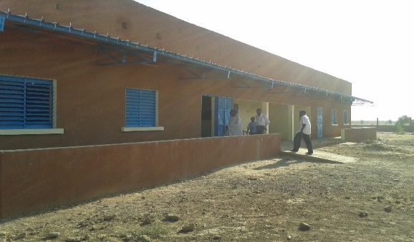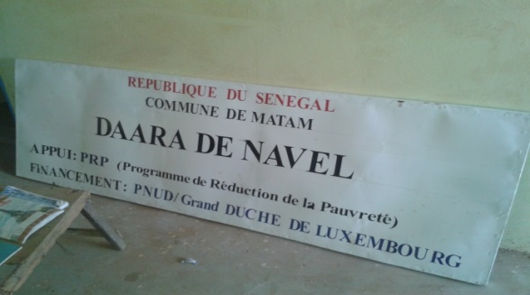

- Signature d’un protocole d’accord avec la MEC DG FELO de Matam

À l’issue des travaux du 12é comité d’orientation, une des directives formulées a été d’accorder un traitement spécial à la région de Matam, en recherchant dans les meilleurs délais, une solution locale pour le financement des 28 (vingt-huit) PA de Matam, en instance, éligibles aux termes des travaux des COM 9, 10,11 et 12.
A cet effet, la MEC DG FELO a été identifié et agréé par ORABANK pour le financement des PA de la Région de Matam. Une rencontre de travail avec la MEC DG FELO axée sur le fonds d’insertion, le partage du protocole en présence de l’équipe de l’Antenne a abouti à la signature du protocole d’accord entre la MEC DG FELO et ORABANK pour la gestion des fonds d’insertion. Le financement des promoteurs résidents à Matam a été ainsi effectif avant la fin du mois de Décembre 2017.

- Mise en place d’un cadre de partage interne aux membres du dispositif technique et financier sur l’insertion des jeunes
La dynamique de concertation périodique et d’harmonisation pour avoir les mêmes données statistiques validées et stabilisées par les trois acteurs du dispositif technique et financier sur le volet insertion des jeunes de l’ETFP, se poursuit avec l’ONUDI et le PRODES. Les travaux du cadre ont été marquée par:

- L’état des lieux sur la faisabilité et l’implication de l’UGB de Saint-Louis dans l’élaboration d’un systéme d’information pour un reporting rapide des données harmonisées des agences sur l’insertion Aux termes de cette séance de travail,il a été rectenu de procéder à :
- L’évaluation du logiciel disponible à l’ONUDI;
- l’élaboration et la transmission d’une fiche descriptive du process de l’ONUDI;
- la relance du BIT afin de disposer et de finaliser la base de données unifiées de l’ASNU (à noter que le PRODES et l’ONUDI ont finalisés et harmonisés une base de données stabilisée, à laquelle ne figure aucune information statistique du BIT) ;
- l’élaboration et la transmission d’une fiche descriptive du process du BIT;
- la Coordination de toutes ces données par le PRODES et leur transmission à l’UGB pour une meilleure compréhension des TDR qui lui sont déjà transmis.

- Identification de projets novateurs dans le domaine de l’agriculture et de l’agroalimentaire pour l’insertion des jeunes
Au titre donc des innovations portées par le PRODES, des projets novateurs ont été identifiés dans le domaine de l’agriculture et de l’agroalimentaire. Il s’agit du :

- Projet d’insertion de jeunes filles dans les chaînes de valeurs agricoles :
Transformation, production et commercialisation de riz étuvé à Ross Béthio.

- Et du Projet d’insertion de jeunes sortants de l’ETFP dans l’Agro-alimentaire :
Biscuiterie et Boissons à partir des produits agricoles locaux à Podor

En matière d’appui au développement d’entreprise, il est retenu trois niveaux de regroupement de celle-ci : le niveau micro, le niveau méso et le niveau macro. Cette catégorisation appliquée aux résultats du fonds d’insertion indique que 83% des MPE crées sont classées dans la première catégorie et seulement 7% dans la deuxième. Le niveau macro n’enregistre aucune entreprise (0%). Dès lors, il devient urgent à la fois de consolider les acquis du dispositif et de développer des stratégies nouvelles pour renforcer la dynamique de création de moyenne et grande entreprise (méso et macro) en optimisant les liens entre groupes cibles scolarisés, non scolarisés et centre de formation professionnelle. D’où les engagements de la plate-forme SNU pour la mise en œuvre de deux projets test dans la transformation de produits agricoles.
- Projet test de mise place d’une unité de production de riz étuvé à Ross Béthio
L’objectif du projet est d’expérimenter l’insertion et l’autonomisation des jeunes filles par la création d’emplois décents et l’accroissement des revenus en milieu rural et péri urbain. Il s’agit plus précisément d’organiser la cible jeune non scolarisée dans le sens de leur prise charge par le système de formation conventionnelle pour renforcer leur capacité sur une période relativement courte afin de faciliter leur insertion dans le tissus économique local.
Le Projet est porté par le GIE des jeunes filles And Takhaw Soukhali Sounou Gox relevant de la FAVEC qui est une organisation représentative de l’ensemble des Associations Villageoises d’Epargne et de Crédit (AVEC) d’une même localité. Le Projet sera installé dans la Commune de Ross Béthio.
En attendant la confirmation par une étude de marché, le GIE a choisi de s’investir dans la production du riz étuvé qui représente un produit haut de gamme dans les différentes catégories de riz proposée dans la zone. En effet, l’ADPME a identifié dans le sous-secteur riz dans la région de Saint-Louis : Riz décortiqué (entier et brisé) - riz étuvé – farine – couscous – thiakry - pain composé-gâteau, qui offre l’opportunité de mise en place d’unité de production (PMI) avec une technologie adaptée et moins coûteuse.
Le GIE constitué par la FAVEC a sélectionné 30 jeunes filles issues de familles modestes avec un niveau de formation très faible et dont la tranche d’âge est comprise entre 15 et 30 ans. La Commune de Ross Béthio a également mis à la disposition de la FAVEC une parcelle pour la réalisation du projet. En plus de l’engagement ferme des filles à réaliser leur projet, ces deux acquis représentent une étape déterminante pour la facilitation de sa mise en œuvre.
- Projet test de mise en place d’une unité Agro-alimentaire de sortant de l’ETFP à Podor
L’objectif de ce projet test consiste à expérimenter l’insertion de jeunes sortants d’un CFP à travers la création d’une unité agroalimentaire modèle, génératrice d’emplois durables et d’amélioration de revenus à travers un projet novateurs dans la zone de Podor. Le nouveau projet résulte de la fusion de 03 plans d’affaire similaires retenus par le comité d’orientation et portés par 03 jeunes de Podor. Le projet a également été identifié par l’étude sur les créneaux porteurs initiée par l’ADPME dans la production de biscuit et de boisson locales.

Produit 1.2.2 : Les capacités des promoteurs et autres acteurs de l’insertion sont renforcées

- Le PRODES a favorisé un partenariat entre la FAVEC et le PINORD, lequel a permis de dérouler un programme de renforcement des capacités du GIE des jeunes filles sur le leadership, la négociation et la mobilisation des partenaires ;
- Une intégration au programme MIJA de la FAO : depuis 2014, la FAO fournit un appui stratégique au Sénégal articulé autour de la formulation d’une Politique de Promotion de l’Emploi des Jeunes en Milieu Rural et de sa stratégie de mise en œuvre ; opérationnalisée à travers Le Modèle d’Insertion des Jeunes Agri preneurs (MIJA).
Le MIJA prévoit dans sa phase pilote, la réalisation de plateformes intégrées de production, de transformation, de formation et de services liés à l’agriculture et aux chaines de valeur agricoles.
Pour la préparation des activités de formation, soixante (60) jeunes candidats sont sélectionnés, parmi les jeunes bénéficiaires des plateformes MIJA mais également des jeunes identifiés par les partenaires de mise en œuvre du projet tel que le PRODES. Dans ce groupe la FAO a offert la possibilité à six (06) jeunes filles du GIE And Takhaw Soukhali Sounou Gox de la FAVEC de Ross Béthio, d’intégrer le programme de formation en production agricole sur des modules développés par la FAO.

Composante 2 : Appui à la mise en œuvre et au suivi de la SNDES et de l’INPS

Produit 2.1.2 : Le dispositif d’appui à l’accès des ménages pauvres aux actifs économiques est mis en place et rendu fonctionnel.

La mise en œuvre de la Bourse Economique dans sa phase test à Linguère a permis aux bénéficiaires de développer des activités dans les domaines de l’élevage, de l’agriculture, du petit commerce permettant ainsi d’améliorer leurs revenus sur la base de conditions de facilitation adaptées à leur situation.
Les différentes missions conjointes (MEFP/PNUD/PRODES) ont permis d’apprécier le niveau de satisfaction des ménages bénéficiaires de cette bourse. Ce qui nécessite un passage à l’échelle en intégrant le département de Ranérou comme zone prioritaire.

- Suivi de la Bourse économique du RF/BBE

Pour rappel un virement de cinq millions (5 000 000) a été effectué par le PRODES à la date du 03 octobre 2016. De cette ligne de crédit, un montant de quatre millions neuf cents (4 900 000) a été réparti à 56 bénéficiaires avec des montants variant de 25 000 F à 250 000 F avec deux mois de différé et sans intérêt avec une obligation de constituer une épargne.
En effet ces fonds destinés au financement de la bourse économique du Réseau des femmes bénéficiaires de bourse familiale (RF/BBE) ont fait l’objet de suivi par l’antenne. En relation avec le chef du service départemental du développement communautaire de Linguère et les membres du bureau du réseau, le suivi de ces fonds a été articulé autour de la situation financière de la BE et de l’implémentation d’outils de suivi.

- La situation financière de la BE

- Première cohorte :
- Le nombre de bénéficiaires : 56
- Age des bénéficiaires : 35 / 73 ans ;
- Les secteurs d’activités financées : Commerce, élevage, transport et agriculture, restauration, aviculture
- Le montant total du financement PRODES: 5 000 000 F CFA ;
- Le montant total octroyé : 4 900 000 F CFA ;

-Deuxième cohorte :
- Le nombre de bénéficiaires : 16
- Age des bénéficiaires (fourchette) : 35 / 45 ans ;
- Les secteurs d’activités financées : Commerce, élevage, transport et agriculture, restauration, aviculture ;
- Montant du financement disponible : 1 000 000 F CFA ;
- Le montant total octroyé : 950 000 F CFA ;
- Cumul des financements BE : 5 850 000 F CFA

LISTE DES NOUVELLES BENEFICIAIRES DE LA BOURCE ECONOMIQUE
(2ème cohorte)
N° | Prénoms et Nom | Statut | Montant | Contact | Adresse | Age | Activité
1 | Mbayang NDIAYE | Egalité des chances | 50 000F | 70 579 48 33 | Abatoirs | 34 | Petit commerce
2 | Mbayang NIANG | BF/2699 1981001312 | 50 000F | 77 448 68 70 | Linguére Coumba | 42 | Petit commerce
3 | Khoudia CISSE | BF/ | 100 000F | 78 529 67 15 | Abattoirs | 59 | Petit Commerce
4 | Alya FALL | BF/2706 1992 3015 | 50 000F |  | Abattoirs | 42 | Petit Commerce
5 | Fatou DIOUF | BF/2699 2006 1303 | 50 000F | 77 106 53 77 | Abattoirs | 58 | Petit Commerce
6 | Fatimata DIALLO | BF/2699 1920 1099 | 50 000F | 78 519 04 36 | Thiely 4+Nord | 52 | Petit Commerce
7 | Aliou CISSE | BF/16991971 00001 | 50 000F | 77 265 71 17 | Linguére Coumba | 45 | Petit Commerce
8 | Ami GUEYE | BF/2699 1970 00204 | 50 000F | 77 452 23 72 | Ling/ Coumba A | 47 | Petite Commerce
9 | Fanta NDIAYE | CEC | 100 000F | 77 512 01 78 | Ling/Coumba A | 40 | Vente de tissus
10 | Mbayang DIOP | BF/2699 1970 00223 | 50 000F | 77 687 22 20 | Thiely | 35 | Petite Commerce
11 | Ndeye GUEYE | CEC/22121983 30213 | 50 000F | 77 301 86 27 | Thiély Sud | 34 | Petite Commerce
12 | Aldiouma KA | 1141-2015 | 50 000F | 77 547 10 32 | Abattoirs | 13 | Petite Commerce
13 | Bineta KA | BF/269919621992 00889 | 50 000F |  | Thiely Nord | 50 | Petite Commerce
14 | Aissatou Ngoné LY | BF/2714 1990 06615 | 50 000F | 77 995 69 53 | DVF | 50 | Petite Commerce
15 | Dieynaba GADIO | BF/2714 1983 00108 | 100 000F | 77 566 80 12 | Linguère Diambor | 46 | Petite Commerce
16 | Salamata SOW/Diarra THIOYE | BF/2699 2011 011272 | 50 000F | 77 106 53 77 | Abattoirs | 29 | Petite Commerce

Dans la liste de la deuxième cohorte de 16 personnes, il y’a : 10 femmes et 6 hommes (4 sont bénéficiaires de la carte ‘’égalité de chance’’ : 3 garçons et une fille handicapée ».

-Troisième cohorte (refinancement) :
- Le nombre de bénéficiaires : 11
- Age des bénéficiaires (fourchette) : 35 / 45 ans ;
- Les secteurs d’activités financées : Commerce, élevage, transport et agriculture, restauration, aviculture ;
- Montant du financement disponible : 1 800 000 F CFA ;
- Le montant total octroyé : 1 250 000 F CFA ;
- Cumul des financements BE : 7 108 000 F CFA

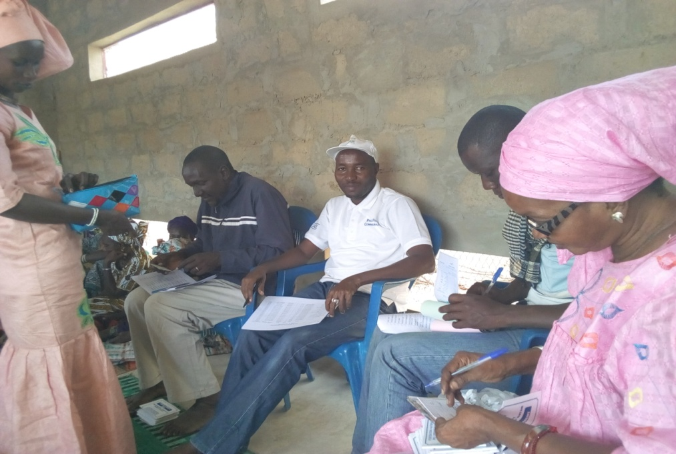

- La revue des outils de gestion produits par le réseau :

Grâce à l’appui du Service Départemental du Développement Communautaire (SDDC) de Linguère, le réseau dispose de quelques outils très sommaires tels que :
- le carnet de reçu des versements effectués par les membres ;
- un registre d’identification des membres, d’enregistrement des montants reçus, des montants remboursés. Il y figure aussi l’âge et les contacts.

- L’implémentation des outils de suivi :

Précédée d’un partage des outils élaborés par le PRODES, une synthèse des différents outils visités a abouti à la mise en place d’un ensemble d’outils stabilisés et validés en commun permettant un suivi efficace des fonds.

- L’élargissement de l’initiative Bourse Economique

Sur la base des résultats concluant enregistrés à Linguère, le programme a initié des rencontres avec le CMS de Matam pour le financement des ménages pauvres dans le département de Ranérou. C’est à cet effet, qu’un projet de protocole a été discuté avec le CMS et un montant de 5 000 000 F CFA a été viré dans ce sens.

ACTIVITES DE COORDINATION DU PROGRAMME

La coordination nationale en rapport avec l’antenne de Saint-Louis a effectué une mission de suivi des activités du PRODES dans les régions d’intervention. Cette mission a permis de faire le point sur les activités en cours et de tenir des séances de travail avec les IMF et ORABANK en vue de préparer de nouveaux financements en faveur des groupes-cibles.
Dans la région de Louga et particulièrement dans la commune de Linguère, la mission a tenu une réunion avec le réseau des femmes bénéficiaires des bourses économiques (RF/BBE) pour faire le point sur la ligne de crédits mise à leur disposition par l’intermédiaire du crédit mutuel.
Au total 83 ménages pauvres inscrits dans le RNU bénéficient de bourse économique dans une perspective d’autonomisation.

Cependant certaines difficultés ont été notées par la mission à savoir :

- L’absence de traçabilité des versements au niveau du CMS et de la trésorière du RF/BBE ;
- Les problèmes de remboursements surtout pour les femmes veuves.

La mission a aussi rencontré le CMS de Matam et la MEC Bamtaré pour le financement de la bourse économique à Ranérou (5 000 000 F) et le refinancement des femmes de Younouféré (5 182 000 F).

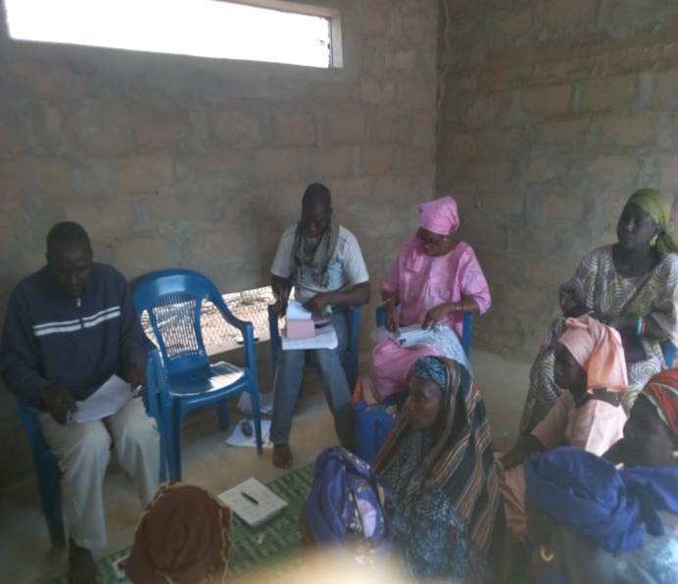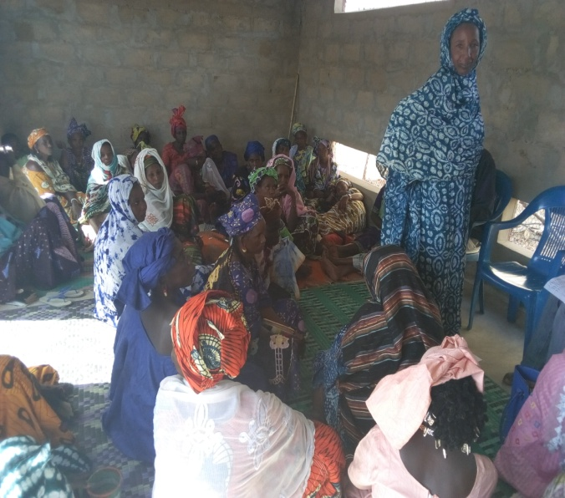
Le refinancement des femmes du CPMD de Younouféré (Décembre 2017)

Produit 2.2.1 – Les capacités de mise en œuvre et de suivi de la SNDES au niveau national et au niveau déconcentré sont renforcées au profit des groupes vulnérables

- Réunion du Comité technique sur l’examen de la mise à jour de la fiche unifiée du RNU

La Délégation à la Protection sociale a organisé une réunion du Comité technique sur la mise à jour de la fiche unifiée du RNU autour des groupes thématiques suivant : i - sécurité alimentaire, nutrition, ii - développement rural, iii - santé et action sociale.
Cette réunion a permis de :
- faire l’état des lieux du développement du Système d’information et de gestion du RNU et de procéder à sa mise à jour
- examiner la fiche unifiée du RNU et
- recueillir et intégrer les amendements sur la fiche unifiée.

- Revue sectorielle de la protection sociale
Un atelier a été organisé, le 21 décembre 2017, sous l’égide de la Délégation à la Protection Sociale. Il s’agissait de procéder à la revue du secteur de la protection sociale pour partager les résultats enregistrés en 2016 en identifiant et analysant les contraintes pour déboucher sur des perspectives et recommandations.
- Atelier d’élaboration de la revue annuelle 2016 du Ministère de la Femme de la Famille et de l’Enfance (MFFE)
Dans le cadre de la revue annuelle conjointe (RAC) , le MFFE a organisé du 06 au 08 avril 2017 à l’hôtel Filao sa revue annuelle, en présence des services, directions, projets et programmes du ministère, de la DGPPE, du BOS, du BOM, de la DCEF, de la DI et des partenaires techniques et financiers.
L’atelier a permis de :
- partager et de consolider les réalisations sectorielles 2016
- valider le rapport de la revue de 2016 avec toutes les parties prenantes
- renseigner le cadre de performance du ministère et d’analyser les écarts
- consolider et de valider le Plan de Travail Annuel 2017

- Atelier de dissémination des cartes de la pauvreté

L’Agence Nationale de la Statistique et de la Démographie (ANSD) avec l’appui technique et financier de la Banque Mondiale a mobilisé des experts pour l’élaboration d’une base de données appelée ‘’cartes de pauvreté’’, en s’appuyant sur la méthode ‘’d’estimation des petites aires’’.
Après un peu plus d’une année de travaux, il est apparu opportun de partager les résultats avec les différents acteurs étatiques, les acteurs de la société civile, les PTF et les chercheurs en vue d’examiner les voies et moyens de valoriser les données pour la prise de décision et pour l’élaboration de programmes appropriés.
C’est dans cette perspective que l’ANSD a organisé un atelier le 31 mai 2017 au Radisson Blu à l’effet d’examiner les voies et moyens de susciter une réappropriation des cartes de pauvreté par les différentes catégories d’acteurs impliqués dans le développement de stratégie de réduction de la pauvreté au Sénégal.

L’atelier a permis de :
- partager avec les différents acteurs la méthodologie d’élaboration des cartes de la pauvreté
- Partager le profil de pauvreté dressé ainsi que les disparités en matière de niveaux de vulnérabilités
- Disposer d’un outil de ciblage des bénéficiaires de programmes d’appui au développement
- Partager le plan de dissémination des cartes de pauvreté
- Identifier les axes de collaboration en matière de dissémination des cartes de pauvreté.

- Revue annuelle Conjointe (RAC 2017)

Dans le cadre de la mise en œuvre du Plan Sénégal Emergent, le Gouvernement a institué par décret le cadre harmonisé de suivi et d’évaluation des politiques publiques(CASE). Ce cadre est piloté par un comité de préparation des revues à l’effet de cordonner le suivi et le partage des résultats de politique publique, selon l’approche gestion Axée sur les Résultats de développement.
Ainsi, il est prévu, chaque année la tenue d’une revue annuelle conjointe consacrée au bilan des réalisations de l’année n-1.des exercices combinés aux travaux de collecte de données et d’informations sectorielles pour l’année 2016, ont permis l’élaboration du rapport de synthèse de la Revue Annuelle Conjointe de la politique économique et sociale (RAC 2017).
C’est dans le souci de partage et de validation dudit rapport que la Direction Générale de la Planification et des politiques économiques a organisé un atelier le 30 mai 2017 au Radisson Blu en présence de tous acteurs.
Cet atelier a permis de :
- Partager les résultats sectoriels et thématiques enregistrés en 2016
- Consolider les résultats avec la contribution des différentes parties prenantes
- Valider le rapport de synthèse
- Proposer les principales recommandations à mettre en œuvre

- AUTRES ACTIVITES REALISEES

- Participation à la revue trimestrielle des données VIH de 2016 présentée par la Région Médicale de Matam ;
- Participation à la réunion du CTR du Projet PROCOSOC / JICA / PNUD pour capitaliser et développer des synergies à travers des créneaux porteurs ;
- Participation au CRD d’informations et de lancement de la 29é édition de la Quinzaine Nationale de la Femme Sénégalaise dans les régions de Saint Louis et Matam.

Le PRODES a participé aux CRD préparatoires de la Quinzaine de la femme dans les régions de Saint louis et de Matam. Au cours de ces différentes rencontres les travaux ont été articulés autour de :
- L’information sur le thème : « Le PSE : un levier essentiel pour l’autonomisation des femmes » ;
- L’information sur l’organisation du Grand Prix du Chef de l’Etat pour la promotion de la femme sénégalaise ;
- le partage des TDR ;
- La visualisation d’un film introductif sur le PSE et Autonomisation des femmes ;
- Les critères de sélection de femmes pionnières des régions qui seront décorées par Mr le Président de la République ;
- La sélection d’organisations féminines pour une dotation en matériels d’allégement des travaux de la femme.

De même, le PRODES en tant que point focal du ministère dans sa zone d’intervention a participé activement à l’ensemble des activités de la quinzaine dans la zone de Saint louis et de Matam.

- Participation à la mission d’évaluation de l’effet 1 UNDAF et de la Composante 1 du DAP du PRODES
Il s’est agi d’appuyer dans sa mission, le consultant chargé de cette évaluation pour identifier les localités et pour une introduction auprès des cibles bénéficiaires des appuis du programme et des structures partenaires. Cet accompagnement ponctué de visites des entreprises de quelques promoteurs et de SFD de la région porteuses de fonds du programme, s’est déroulé dans les départements de Saint-Louis, Dagana et Podor.

- Participation à l’atelier de formation des cellules d’insertion sur le Partenariat –Public-Privé.
Organisé par l’ONUDI et la direction de la formation professionnelle, au CRETF de Saint-Louis, les 25 et 26 Avril 2017, l’atelier a regroupé, les chefs d’établissements, les représentants des chambres consulaires et les responsables des cellules d’insertion de la ZCO et du centre. Il s’agissait, dans un processus global axé sur le développement du Partenariat-Public-Privé, de définir les relations indispensables à établir entres les centres et le privé et aussi entre le METFP et les PPP, ainsi que les voies et moyens d’impliquer le privé dans la dynamique d’insertion des jeunes qui constitue un maillon trés important dans la formation technique et professionnelle.

- Participation à l’atelier d’information sur le CIEL
Le PRODES a particpé au CRD d’information sur le démarrage de la phase test du Projet CIEL. Le CIEL c’est le Centre d’Initiatives pour l’Emploi Local. Il est un service public d’emploi local,d’accompagnement et de conseil en ancrage à la Direction de l’Emploi du Ministére de la Jeunesse. D’une durée de 4ans avec une cible de 45 CIELS sur l’ensemble du territoire, seuls 3 (trois) départements sont ciblés dans sa premiére phase,parmis lesquels le département de Dagana.
Les objectifs du CIEL visent à :
- Développer et mettre en oeuvre des projets et programmes d’emploi au niveau local;
- Renforcer les capacités des micro et petites entreprises des territoires d’intervention pour consolider et préserver leur emploi;
- Promouvoir des emplois de qualité au niveau local grâce à la vulgarisation de la protection sociale.
Le projet CIEL a 4 composantes notamment :
- La mise en place d’un cadre de renforcement des capacités institutionnelles ;
- La promotion de l’emploi et un accès vers l’insertion ;
- L’appui aux initiatives économiques de base ;
- La coordination et la gestion.
Au niveau opérationnel sa mission va consister à :
- Recevoir les offres et les demandes d’emploi et d’assurer leur diffusion ;
- Accroitre les possibilités d’emploi sur la base des opportunités et leviers locaux ;
- Répondre aux besoins d’information sur le marché de l’emploi local (recadrer, conseiller en emploi) ;
- Orienter la main-d’œuvre potentielle vers les gisements d’emploi ;
- Accompagner les personnes vulnérables à travers des mécanismes de suivi rapproché.
Il s’est agi pour le PRODES de partager et de mettre en évidence ce qui est en train d’être déroulé à travers le dispositif technique et financier du volet insertion et d’appeler à un diagnostic de toutes les approches en cours de réalisation dans le cadre de l’emploi des jeunes dans une perspective de capitalisation des bonnes pratiques.

- Atelier d’élaboration de la phase II du PSE

Le PRODES a participé aux travaux de diagnostic pour l’élaboration de la Phase II du PSE du 18 au 22 décembre à l’hôtel NOVOTEL de Dakar.
Il s’agissait au cours de cet atelier de procéder à l’analyse/diagnostic de la première phase du PSE en vue d’identifier les performances et les contraintes majeures. Cet atelier a regroupé toutes les parties prenantes de la mise en œuvre du PSE et a permis de :
- Faire l’état d’avancement de l’atteinte des cibles relativement aux réformes, programmes et projets de développement
- Identifier les performances et les contraintes majeures relatives aux axes du PSE
- Prioriser les contraintes majeures identifiées.

- ETAT D’EXECUTION FINANCIERE POUR L’EXERCICE 2017

Sources de financement | Montant budgétisé | Demandé | Solde à la fin De la période Précédente | Alloué | Reversement | Disponible | Taux de couverture | Dépenses | Taux Exécution Financière(TEF) | Dépenses effectuées par paiements directs | Taux Exécution Budgétaire (TEB)
 | A | B | C | D | K | E =C+D-K | F= D/B | G | H=G/E | I | J =(G+I)/A
PNUD | 28 230 000 | 28 230 000 | - | 28 230 000 | - | 28 230 000 | 100 | 28 230 000 | 100 | - | 100
Luxembourg | 111 500 000 | 111 136 763 | 93 926 | 111 136 763 |  | 111 230 689 | 100 | 111 220 372 | 99 | - | 99
Total | 139 730 000 | 139 366 763 | 93 926 | 139 366 763 | - | 139 460 689 | 100 | 139 450 372 | 99 | - | 99
ETAT | 93 000 000 | 93 000 000 | - | 93 000 000 | - | 93 000 000 | 100 | 84 512 149 | 91 | - | 91
Total Général | 232 730 000 | 232 366 763 | 93 926 | 232 366 763 | - | 232 460 689 | 100 | 223 962 521 | 96 | - | 96
PNUD/TRAC : Malgré le retard constaté dans la réception des fonds TRAC et la faible allocation reçue du PNUD, les taux d’exécution financière et budgétaire sont satisfaisants.

Luxembourg : L’extension du PIC III a permis au PRODES de prendre en charge les activités prévues dans la zone centre et de renforcer le fonds d’insertion dans la zone nord.
Il est à noter les taux d’exécution financière et budgétaire sont satisfaisants.

Gouvernement : La contribution du Gouvernement a été significative et a permis au PRODES de prendre en charge le fonctionnement et les salaires d’une partie du personnel.

- DIFFICULTES RENCONTREES

- Insuffisance des ressources financières pour prendre en charge le fonctionnement correct du programme et le financement des activités opérationnelles au profit des populations,

- Retard dans le déploiement du fonds d’insertion dans la zone centre, en raison de la difficulté de conclure un partenariat avec les réseaux de SFD.

- CONCLUSION
Malgré l’insuffisance de ressources financières adéquates et prévisibles au cours de l’exercice 2017 il convient de noter quelques résultats saillants et leçons apprises qui méritent d’être capitalisés et dupliqués en terme de passage à l’échelle dans le cadre de la lutte contre la Pauvreté, la Protection Sociale, l’Autonomisation économique des femmes, l’Insertion professionnelle des jeunes, l’équité et l’égalité de Genre à savoir :

- L’opérationnalisation du concept de Bourses économiques lancé par le PNUD à travers le Prodes suite à l’étude de ciblage réalisé dans la zone de concentration, en appui aux ménages pauvres bénéficiaires du PNBSF dans une perspective d’autonomisation a connu dans sa phase test dans la Commune de Linguère (Région de Louga) des résultats très appréciables qui ont été dupliqués cette année à Ranérou (Région de Matam). Cette nouvelle approche de la Protection Sociale Adaptative qui vise à renforcer les capacités de résilience des groupes vulnérables en perspective de leur autonomisation socio-économique s’inscrit parfaitement dans les objectifs de Développement Durable (ODD) qui ne « veulent laisser personne en rade ».

- L’existence d’un dispositif technique et financier d’insertion des jeunes diplômés de l’ETFP conventionnelle et non conventionnelle qui a atteint sa maturité en terme de capacités d’intervention et d’extension géographique et d’élargissement vers d’autres chaines de valeurs productives constitue à ce jour un levier incontournable dans le cadre de stratégie de réponse adéquate à la problématique de l’emploi grâce à la mise en place de ressources additionnelles de la Coopération Luxembourgeoise.

- De même des efforts appréciables ont été accomplis par les promoteurs financés par le FDL3 à hauteur de 63 812 216 de crédits remboursés à date échue permettant ainsi une bonne mise en œuvre du système de crédit revolving améliorant de ce fait les conditions d’existence d’un nombre important de groupes vulnérables qui vivaient jusqu’à présent dans l’extrême pauvreté avec aucune perspective de s’en sortir.

